**Grupo Luminous**

Ubícalo

Plan de Proyecto

Versión 1.02

Octubre 2016

**CONTENIDO**

Plan de Proyecto 4

1 Introducción 4

2 Propósito del Plan de Gestión de la Configuración 4

3 Propósito del Proyecto 5

3.1 Nombre del Proyecto 5

3.2 Descripción 5

3.3 Clientes 5

3.4 Necesidad o Problema Encontrado 5

3.5 Objetivo o Propósito del Proyecto 5

4 Alcance del Plan de Gestión de la Configuración 5

4.1 WBS Producto 6

4.2 WBS – Proyecto 6

**ILUSTRACIONES**

Ilustración 1: WBS - Producto 6

Ilustración 2: WBS - Proyecto 6

**DIAGRAMAS**

No se encuentran elementos de tabla de ilustraciones.

**TABLAS**

No se encuentran elementos de tabla de ilustraciones.

# Plan de Proyecto

# Introducción

Este Plan de Gestión de la Configuración del Software es una versión preliminar preparada para ser incluida en la propuesta elaborada como respuesta al proyecto final del curso de Evolución de Software. Este documento provee una visión global del desarrollo propuesto.

El proyecto ha sido elaborado por El grupo Luminous basado en una metodología de Rational Unified Process(RUP) en la que únicamente se procederá a cumplir con las tres primeras fases que propone la metodología, y realizando únicamente dos iteraciones en la tercera fase. Es importante destacar esto, puesto que utilizaremos la terminología RUP en este documento. Se incluirá el detalle para las fases de Modelado del Negocio, Requerimientos y, Análisis y Diseño.

El enfoque propuesto constituye una configuración del proceso RUP de acuerdo a las características del proyecto, seleccionando el Modelado del Negocio, Documento del Alcance del proyecto, Documento de Gestión de la Configuración (Roles de Participantes, Herramientas e Infraestructura), Métodos de Identificación de Artefactos y ECS, WBS del Producto y del Proyecto, Requerimientos Funcionales y No Funcionales, Documentos de Diseño que serán generados. Este documento es a su vez uno de los artefactos RUP.

Además, es importante acotar que en las fases posteriores, tales como, Implementación, Pruebas, Configuración y Cambios, y Administración del Proyecto estarán basadas en la metodología ágil SCRUM.

# Propósito del Plan de Gestión de la Configuración

El propósito de este Plan de Gestión de la Configuración es proporcionar una información previa y necesaria para los interesados en nuestro proyecto; y de esta forma poder controlar el ciclo de desarrollo. En él se va a describir el enfoque que le daremos al desarrollo del mismo.

Los interesados en el Plan de Gestión de la Configuración son:

* El jefe del proyecto, quien lo utiliza para :
  + Organizar la agenda de desarrollo
  + Supervisar las necesidades de recursos por parte del equipo
  + Realizar un seguimiento detallado a lo largo de todo el ciclo de desarrollo.
* Los miembros del equipo de desarrollo, quienes lo usan para
  + Comprender las tareas que deben realizar (cuándo y cómo deben hacerlo), además de conocer qué otras actividades dependen de ello.

# Propósito del Proyecto

## Nombre del Proyecto

Título del proyecto: “Ubícalo”

## Descripción

El proyecto trata de un aplicativo web que facilita la ubicación y compra de productos y servicios de establecimientos cercanos al lugar donde te encuentras. Para esto se ayuda con geolocalización y uso de API’s. Además, el aplicativo integra tres tipos de usuarios, los cuales son: Cliente, Asociado y Administrador.

## Clientes

Personas interesadas en adquirir productos o servicios

## Necesidad o Problema Encontrado

Generalmente las personas necesitan diferentes tipos de servicio o adquirir productos en particular, pero el problema radica en que no muchas veces saben dónde están los establecimientos cerca de ellos que proveen lo que ellos solicitan. También, se da el caso de que dichos lugares no tienen una forma de conectarse con sus clientes y mostrarles su stock o que artículos poseen a su alcance. Todo esto sumado a la falta de un servicio que les permita comprar dichos artículos desde su casa para separarlos y tan solo ir a recogerlos.

## Objetivo o Propósito del Proyecto

El objetivo del proyecto es conectar a los establecimientos con los clientes mediante un aplicativo web, para que de esta forma puedan saber el stock y productos con los que cuentan: Además, poder comprar directamente para solo pasar a recoger su producto o ir a consumir su servicio. Esto mediante el uso de geolocalización para poder ubicar dichos establecimientos cerca de su zona. Por otra parte, le permite a los asociados dueños del mismo publicar y mantener actualizado la información que proveen.

# Alcance del Plan de Gestión de la Configuración

La aplicación Ubícalo; que se pretende implementar, esta centrada en los siguientes aspectos:

-Ubicar establecimientos mediante geolocalización.

-Revisar productos de establecimientos.

-Gestionar establecimientos.

-Gestionar productos.

-Gestionar usuarios.

-Ingresar mediante redes sociales.

El usuario cliente debe poder ingresar a la aplicación a través de redes sociales como Facebook. Una vez dentro el usuario visualizará, en la sección inicial y principal, su ubicación y la de los establecimientos más cercanos a ésta en Google Maps, podiendo acceder a la lista de productos o servicios de éstos haciéndoles clic en el mapa, o buscándolos en un filtro que aparecerá haciendo clic en la sección “Buscar establecimientos”. Una vez dentro de la sección de un establecimiento (mediante el filtro de búsqueda) el usuario deberá poder acceder también a la lista de productos o servicios ofrecidos. Por otra parte, el usuario asociado deberá poder gestionar los establecimientos y sus productos, editando la información del establecimiento, o registrando nuevos productos (nombre, precio, stock, y fecha de vencimiento) respectivamente, y los administradores deberán registrar a los asociados y a los establecimientos, y enlazarlos, para que los asociados comiencen a gestionar sus productos y servicios.

## WBS Producto

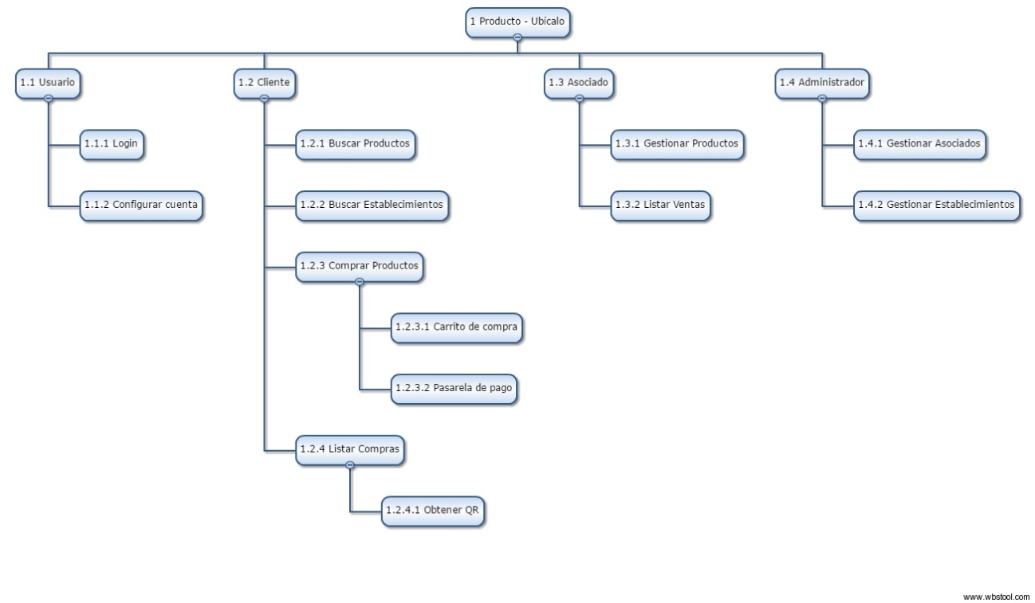

Ilustración 1: WBS - Producto

## WBS – Proyecto

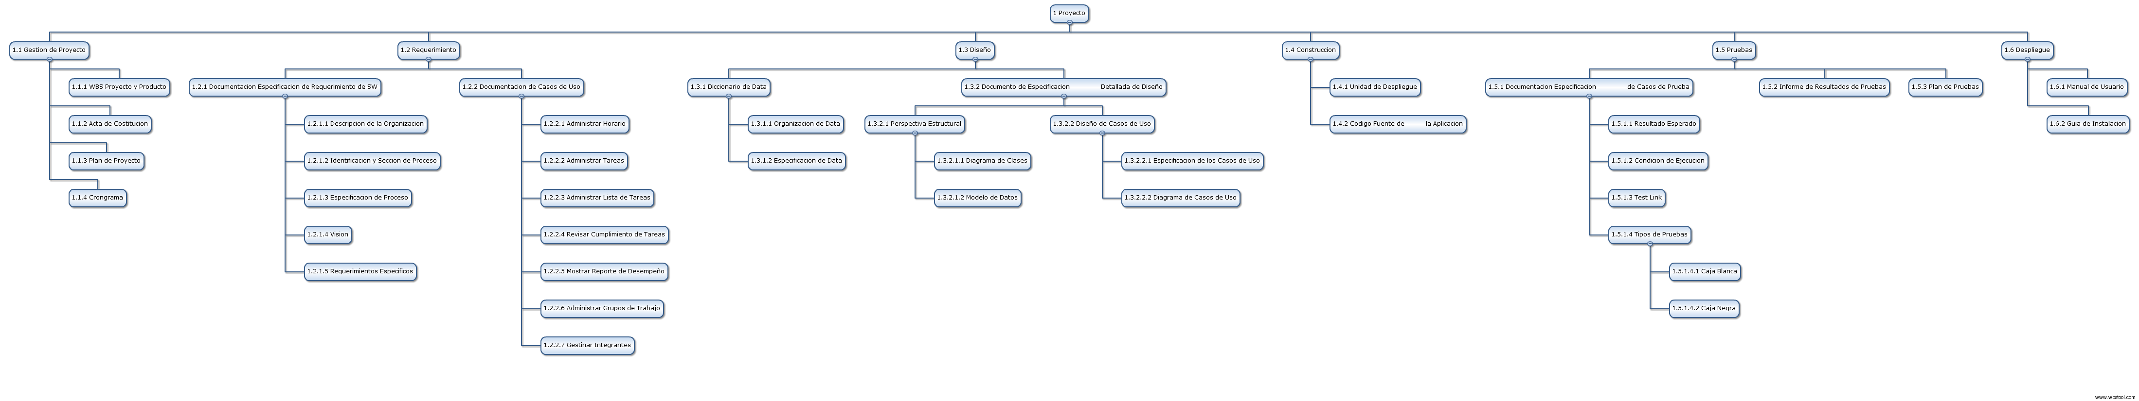

Ilustración 2: WBS - Proyecto